自立援助ホーム 「夢舞台（ゆめぶたい）」
非常勤スタッフ（宿直アルバイト）募集!!

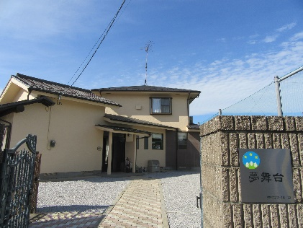
自立援助ホームって何？
自立援助ホームとは、様々な理由から親や家族と暮らせず、一人で生きていかなくてはならない、義務教育終了後のおおむね15歳～20歳未満の子どもたちが、社会に羽ばたいて行くために安心できる居場所を提供し、社会の中で暮らしていくための生きる力を身につけていくグループホームです。

夢舞台は、定員8名（男2人、女6人）のグループホームです。「働きながら自立の準備をする彼らと食卓や団らんを共にし、日々の何気ない会話を笑顔で囲める。時には弱音も吐く。」
そんな温かい居場所を提供し、ともに生活しています。
児童福祉、青少年の自立支援に興味のある方、ぜひお問い合わせください。子どもたちの未来をともに応援しましょう!!
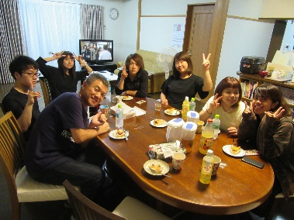

内容：朝夕の食事作り、掃除、必要に応じて買い物や通院等同行、TEL対応等。
条件：青少年の自立支援に興味・関心があり、21歳以上の食事を作れる方。
週1回程度（12:00時位～翌13:00時頃まで）で、月4回位入れる方。
※曜日・時間帯については、応相談。
賃金：1回の勤務（12:00時位～翌13:00時頃）につき、2万円程度支給します。
内訳：12:00～23:00まで（休憩あり、夕飯の食卓を囲んでください。）
23:00～翌6:00まで（宿直 ※仮眠をとってください。）
6:00～13:00まで（休憩あり、朝昼食付き。 ※12:00より引き継ぎ。）
※交通費 泊勤務1回につき上限4,000円まで支給 ※食事3食付き‼（夕・朝・昼）
問い合わせ
〒350-1159 埼玉県川越市中台2-14-12 ☎ 049-265-6160
ＪＲ川越線・東武東上線の川越駅よりバス10分徒歩5分
認定NPO法人 夢舞台
HP：http://yumebutai.com/ 自立援助ホーム 夢舞台
担当窓口 新井・谷

